Budownictwo w 2020 roku

W 2020 roku, w porównaniu do roku poprzedniego, odnotowano wzrost liczby i powierzchni mieszkań oddanych do użytkowania. Spadła natomiast powierzchnia budynków niemieszkalnych przekazanych do eksploatacji.

106,7

Dynamika liczby mieszkań oddanych do użytkowania

Efekty rzeczowe budownictwa mieszkaniowego[1]

Łączna powierzchnia mieszkań oddanych do użytkowania wzrosła w 2020 roku o 6,6% r/r

W 2020 roku oddano do użytkowania 221 401 **mieszkań** o łącznej powierzchni użytkowej 19 594,7 tys. m2 oraz liczbie izb równej 834 434. W porównaniu z analogicznym okresem poprzedniego roku odnotowano wzrosty: liczby mieszkań – o 13 976 (6,7%), powierzchni użytkowej mieszkań – o 1 218,1 tys. m2 (6,6%) oraz liczby izb – o 50 669 (6,5%).

**Przeciętna powierzchnia użytkowa** nowo oddanego mieszkania wyniosła 88,5 m2 (w 2019 roku – 88,6 m2). Średnia powierzchnia mieszkania w budynkach jednorodzinnych ukształtowała się na poziomie 132,8 m2, natomiast w budynkach wielorodzinnych – 52,6 m2. Rozpatrując przeciętną powierzchnię użytkową mieszkania według form budownictwa – mieszkania indywidualne miały przeciętnie 143,0 m2 powierzchni, mieszkania przeznaczone na sprzedaż lub wynajem – 61,4 m2, natomiast mieszkania w budownictwie pełniącym funkcje społeczne (tj. spółdzielczym, komunalnym, społecznym czynszowym oraz zakładowym) – 50,1 m2.

Porównanie danych dla poszczególnych województw w ujęciu bezwzględnym wskazuje, że najwięcej nowych mieszkań wybudowano w mazowieckim (21,1% wartości krajowej), wielkopolskim (10,0%) i dolnośląskim (9,9%). Wskaźnik nasilenia budownictwa mieszkaniowego, wyrażony liczbą mieszkań oddanych do użytkowania w przeliczeniu na 1 tys. ludności[2], wyniósł dla Polski 5,8. Największe wartości odnotowano w województwach: mazowieckim (8,6), pomorskim (8,1) oraz dolnośląskim (7,5); najmniejsze w: opolskim (2,7), świętokrzyskim (3,2)   
i śląskim (4,1).

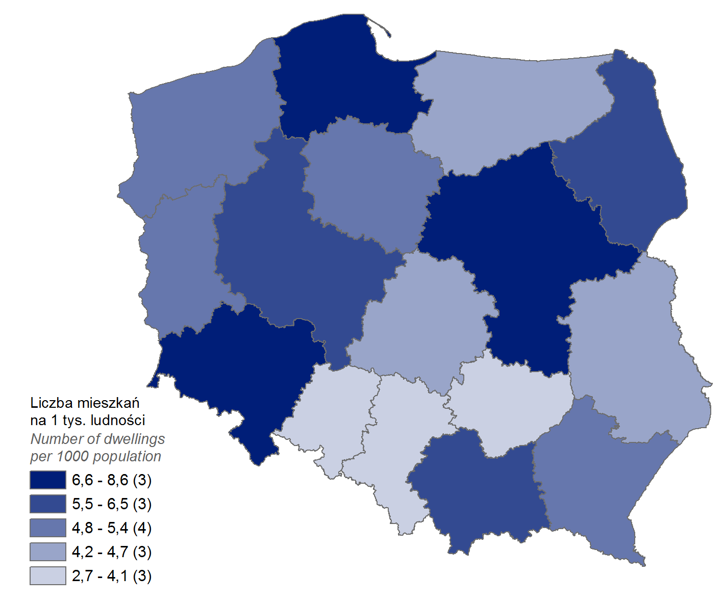**Wykres 1. Mieszkania oddane do użytkowania w 2020 roku w przeliczeniu na 1 tys. ludności**

W omawianym okresie deweloperzy wybudowali 64,6% wszystkich nowo oddanych mieszkań, a inwestorzy indywidualni – 33,5%. W porównaniu z poprzednim rokiem udział mieszkań przeznaczonych na sprzedaż lub wynajem zwiększył się o 1,2 p. proc. Odsetek mieszkań wybudowanych przez inwestorów indywidualnych zmienił się nieznacznie (wzrósł o 0,1 p. proc.) Udziały mieszkań w każdej z pozostałych form budownictwa (tj. spółdzielczej, komunalnej, społecznej czynszowej i zakładowej) spadły.

**Tablica 1. Mieszkania oddane do użytkowania w 2020 roku według form budownictwa**

|  |  |  |  |  |  |  |
| --- | --- | --- | --- | --- | --- | --- |
| Formy budownictwa  a ― w liczbach   bezwzględnych  b ― 2019 = 100 | | Mieszkania | Izby | | Powierzchnia użytkowa  mieszkań w m2 | |
| ogółem | przeciętnie na  1 mieszkanie | ogółem | przeciętna  1 mieszkania |
| **OGÓŁEM** | **a** | **221 401** | **834 434** | **3,8** | **19 594 681** | **88,5** |
| **b** | **106,7** | **106,5** | **100,0** | **106,6** | **99,9** |
| Indywidualne | a | 74 107 | 405 469 | 5,5 | 10 593 657 | 143,0 |
| b | 107,1 | 106,3 | 100,0 | 106,6 | 99,6 |
| Przeznaczone na sprzedaż lub wynajem | a | 143 113 | 417 802 | 2,9 | 8 791 733 | 61,4 |
| b | 108,9 | 108,7 | 100,0 | 108,6 | 99,7 |
| w tym na wynajem[3] | a | 1 361 | . | . | 71 964 | 52,9 |
| b | 65,8 | . | . | 63,0 | 95,7 |
| Spółdzielcze | a | 1 498 | 4 185 | 2,8 | 78 007 | 52,1 |
| b | 69,1 | 66,3 | 96,6 | 64,0 | 92,5 |
| Społeczne czynszowe | a | 1 621 | 4 399 | 2,7 | 80 021 | 49,4 |
| b | 65,7 | 64,9 | 100,0 | 63,6 | 96,9 |
| Komunalne | a | 1 035 | 2 444 | 2,4 | 45 854 | 44,3 |
| B | 56,3 | 57,2 | 104,3 | 59,8 | 106,2 |
| Zakładowe | a | 27 | 135 | 5,0 | 5 409 | 200,3 |
| b | 9,2 | 14,4 | 156,3 | 29,7 | 321,5 |

Przewaga inwestorów indywidualnych zaznaczyła się w największym stopniu **w strukturze budownictwa mieszkaniowego** województw: świętokrzyskiego, podkarpackiego i opolskiego, dla których udziały tej formy budownictwa kształtowały się na poziomie odpowiednio: 57,7%; 53,3% oraz 51,6% Z kolei w województwach: dolnośląskim, mazowieckim i pomorskim odnotowano największe odsetki budownictwa przeznaczonego na sprzedaż lub wynajem – odpowiednio: 75,9%; 75,6% oraz 74,9%.

**Wodociąg z sieci** posiadało 92,1%, a **kanalizację z odprowadzeniem do sieci** 81,3% mieszkań oddanych do użytkowania (pozostałe lokale mieszkalne były podłączone do lokalnej infrastruktury wodno-kanalizacyjnej). W gaz z sieci wyposażonych było 40,0% mieszkań, natomiast w ciepłą wodę dostarczaną z elektrociepłowni, ciepłowni lub kotłowni osiedlowej – 39,7%. Do centralnej sieci grzewczej podłączonych było 39,8% mieszkań, a pozostałe posiadały indywidualne centralne ogrzewanie (z tego 39,0% wyposażonych było w kotły/piece na paliwo gazowe, 16,7% w kotły/piece na paliwo stałe, a 4,5% w pozostałe rodzaje ogrzewania).

W 2020 roku oddano do użytkowania 92 266 **nowych budynków mieszkalnych**[4], tj. o 7,7% więcej w porównaniu do analogicznego okresu roku poprzedniego. Łączna kubatura wyniosła 96 579,7 tys. m3 – 7,7% więcej r/r. Budynki jednorodzinne stanowiły 96,8% wszystkich budynków przekazanych do eksploatacji. W budynkach wielorodzinnych (3,2%) wybudowano 55,3% wszystkich mieszkań ulokowanych w nowych budynkach.

Liczba nowych budynków mieszkalnych oddanych do użytkowania w 2020 roku wzrosła o 7,7 % r/r

W budownictwie mieszkaniowym dominowała tradycyjna udoskonalona **technologia wznoszenia**, którą zastosowano przy budowie 98,5% nowych budynków mieszkalnych oddanych do użytkowania.

Biorąc pod uwagę **liczbę kondygnacji**, najwięcej wybudowano budynków dwukondygnacyjnych (66,5%) i jednokondygnacyjnych (28,2%), w których znalazło się odpowiednio 32,0% i 12,2% ogółu przekazanych do użytku mieszkań. Z kolei w budynkach o 3 i więcej kondygnacjach (5,3% nowych budynków) usytuowanych zostało 55,8% mieszkań.

**Tablica 2. Nowe budynki mieszkalne oddane do użytkowania w 2020 roku według rodzajów budynków i technologii wznoszenia**

|  |  |  |  |  |  |
| --- | --- | --- | --- | --- | --- |
| Wyszczególnienie | Budynki | Kubatura  w m3 | Mieszkania | Powierzchnia użytkowa mieszkań w m2 | Przeciętny czas trwania  budowy  w miesiącach |
| **OGÓŁEM** | **92 266** | **96579691** | **217781** | **19286783** | **38,8** |
| Jednorodzinne | 89 289 | 62925423 | 97245 | 12949981 | 46,9 |
| Wielorodzinne | 2 977 | 33654268 | 120536 | 6336802 | 23,6 |
| Tradycyjna udoskonalona | 90 851 | 86165630 | 182636 | 17406062 | 40,6 |
| Monolityczna | 474 | 9565877 | 32831 | 1707936 | 23,9 |
| Wielkopłytowa | 13 | 114017 | 385 | 22839 | 23,5 |
| Wielkoblokowa | 17 | 261070 | 983 | 52320 | 23,4 |
| Konstrukcji drewnianych | 905 | 472557 | 940 | 97443 | 32,3 |
| Inne | 6 | 540 | 6 | 183 | 2,2 |

**Przeciętny czas trwania budowy** nowego budynku mieszkalnego, liczony od daty jej rozpoczęcia do terminu oddania budynku do użytkowania, nie zmienił się w 2020 roku w stosunku do roku poprzedniego i wyniósł 38,8 miesiąca. Budynki wielorodzinne przekazane do eksploatacji w analizowanym okresie wznoszono w czasie prawie 2‑krotnie krótszym niż jednorodzinne.

Mieszkania, których budowę rozpoczęto oraz mieszkania, na których budowę wydano pozwolenia lub dokonano zgłoszeń z projektem budowlanym

Liczba mieszkań, których budowę rozpoczęto spadła

w 2020 roku o 5,7% r/r

W 2020 roku **rozpoczęto budowę** 223 842 mieszkań, tj. o 13 439 mieszkań (5,7%) mniej niż rok wcześniej. Mieszkania realizowane w budownictwie indywidualnym stanowiły 40,3% ogółu, zaś mieszkania przeznaczone na sprzedaż lub wynajem – 58,2%. Pozostałe mieszkania zanotowano w spółdzielczej, komunalnej, społecznej czynszowej i zakładowej formie budownictwa.

Liczba mieszkań, na których budowę wydano pozwolenia lub dokonano zgłoszenia z projektem budowlanym wzrosła o 2,7%

W omawianym okresie wydano **pozwolenia na budowę** lub dokonano zgłoszeń z projektem budowlanym budowy 276 149 mieszkań, tj. o 7 374 mieszkania (2,7%) więcej niż przed rokiem, z czego 98,0% realizowane będzie w nowych budynkach mieszkalnych. Pozostałe mieszkania powstaną w nowych budynkach niemieszkalnych, zbiorowego zamieszkania oraz w rozbudowywanych i przebudowywanych budynkach mieszkalnych i niemieszkalnych.

Średnia prognozowana powierzchnia mieszkania ukształtowała się na poziomie 92,3 m2, co oznaczało spadek o 0,8 m2 w stosunku do poprzedniego roku. W nowych budynkach wielorodzinnych wyniosła 53,3 m2, a w budynkach jednorodzinnych – 132,3 m2.

**Tablica 3. Pozwolenia na budowę i zgłoszenia z projektem budowlanym budowy nowych budynków mieszkalnych wydane w 2020 roku**

|  |  |  |  |  |  |
| --- | --- | --- | --- | --- | --- |
| Wyszczególnienie | Pozwolenia  i zgłoszenia  z projektem  budowlanym[5] | Budynki5 | Mieszkania | Powierzchnia użytkowa mieszkań w m2 | |
| ogółem | przeciętna  1 mieszkania |
| **OGÓŁEM** | **107 590** | **127 042** | **270 760** | **25 077 807** | **92,6** |
| Jednorodzinne | 105 566 | 123 597 | 134 780 | 17 825 520 | 132,3 |
| Wielorodzinne | 2 024 | 3 445 | 135 980 | 7 252 287 | 53,3 |

Biorąc pod uwagę strukturę liczby mieszkań, na budowę których wydano pozwolenia lub dokonano zgłoszenia z projektem budowlanym według form budownictwa, największe udziały odnotowano dla budownictwa na sprzedaż lub wynajem (62,3%) oraz indywidualnego (36,7%). Pozostałe mieszkania będą realizowane w spółdzielczej, komunalnej, społecznej czynszowej i zakładowej formie budownictwa.

Efekty rzeczowe budownictwa budynków niemieszkalnych

Łączna powierzchnia budynków niemieszkalnych oddanych do użytkowania spadła w 2020 roku o 5,5% r/r

W 2020 roku przekazano do eksploatacji 22 536 **nowych budynków niemieszkalnych** oraz rozbudowano 2 754 (odpowiednio o 2,2% i 11,5% mniej niż w roku poprzednim). Łączna powierzchnia użytkowa nowych i rozbudowanych budynków niemieszkalnych[6] wyniosła 15 427,4 tys. m2 i była o 5,5% mniejsza niż w 2019 roku. Pod względem powierzchni przekazanej do eksploatacji przeważały budynki przemysłowe i magazynowe (45,7%). Znaczące udziały miały także pozostałe budynki niemieszkalne (20,4%) oraz budynki handlowo-usługowe (12,9%). Największe wzrosty oddanej do użytkowania powierzchni odnotowano dla budynków biurowych (16,2%) i budynków transportu i łączności (13,7%).

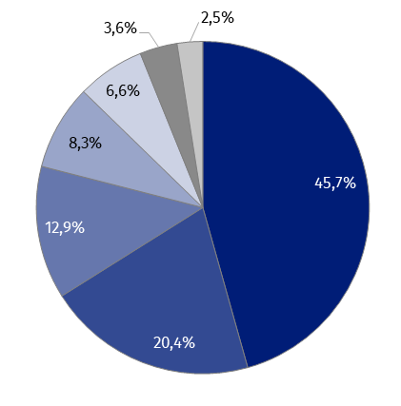**Wykres 2. Struktura powierzchni użytkowej budynków niemieszkalnych oddanych do użytkowania w 2020 roku**

* budynki przemysłowe i magazynowe (PKOB 125)
* pozostałe budynki niemieszkalne (PKOB 127)
* budynki handlowo-usługowe (PKOB 123)
* budynki biurowe (PKOB 122)
* ogólnodostępne obiekty kulturalne, budynki o charakterze edukacyjnym, budynki szpitali i zakładów opieki medycznej oraz budynki kultury fizycznej (PKOB 126)
* hotele i budynki zakwaterowania turystycznego (PKOB 121)
* budynki transportu i łączności (PKOB 124)

Największą **powierzchnię użytkową budynków niemieszkalnych** w 2020 roku oddano do użytkowania w województwach: mazowieckim (3 187,7 tys. m2), wielkopolskim (1 900,4 tys. m2) i dolnośląskim (1 578,5 tys. m2), najmniejszą zaś w lubuskim (259,8 tys. m2) i świętokrzyskim (297,3 tys. m2). W stosunku do roku poprzedniego, największy przyrost powierzchni odnotowano w województwie kujawsko-pomorskim (o 36,2%), mazowieckim (o 27,1%) i lubelskim (o 12,8%).

Powierzchnia użytkowa  
budynków niemieszkalnych oddanych do użytkowania na terenie województwa mazowieckiego, wielkopolskiego, dolnośląskiego i śląskiego stanowiła blisko 53% ogółu oddanej powierzchni w kraju

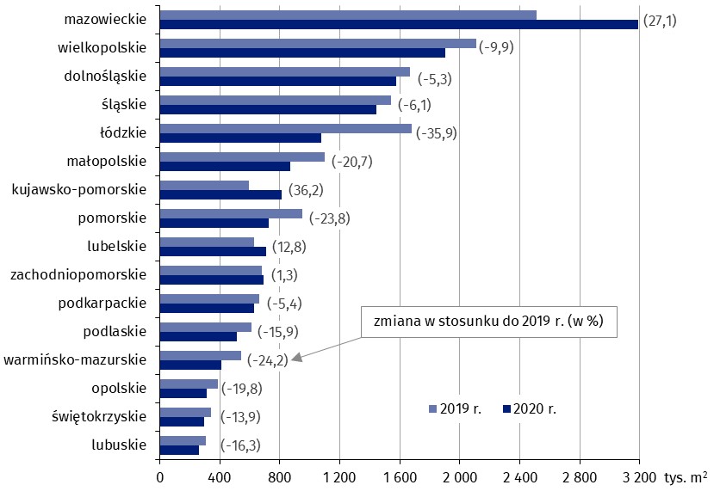**Wykres 3. Powierzchnia użytkowa budynków niemieszkalnych oddanych do użytkowania  
w 2020 roku według województw**

Budynki niemieszkalne stanowią niejednorodną kategorię obiektów budowlanych. W celu uzupełnienia ogólnego opisu, poniżej przedstawiono krótką charakterystykę wybranych grup i klas budynków wg Polskiej Klasyfikacji Obiektów Budowlanych.

**Budynki biurowe**

Na województwo mazowieckie przypadło 51,5% powierzchni użytkowej budynków biurowych przekazanych do użytkowania w Polsce

W 2020 roku oddano do użytkowania 527 nowych budynków biurowych, co oznaczało spadek o 8,2% względem roku 2019. Łączna powierzchnia użytkowa charakteryzowanych budynków wyniosła 1 271,8 tys. m2 (wzrost o 16,2%), a największa jej część przypadła na województwa: mazowieckie (51,5% wartości krajowej), śląskie (11,9%) i łódzkie (6,4%). Z kolei najmniejszy jej udział odnotowano w województwie lubuskim (0,4%), świętokrzyskim (0,5%) i opolskim (0,7%).

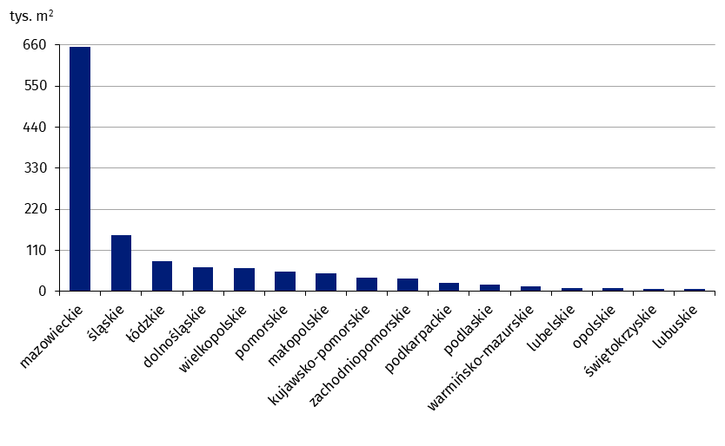**Wykres 4. Powierzchnia użytkowa budynków biurowych oddanych do użytkowania w 2020 roku według województw**

**Budynki handlowo-usługowe**

W omawianym okresie oddano do eksploatacji 2 652 nowe budynki handlowo-usługowe, (spadek o 6,6% r/r). Łączna powierzchnia użytkowa budynków tego typu wyniosła 1 994,4 tys. m2, co oznaczało spadek o 5,4% w stosunku do poprzedniego roku. Województwami, na terenie których odnotowano największą nowo wybudowaną powierzchnię handlowo-usługową, były: mazowieckie (13,8% udziału w kraju), małopolskie (12,2%) i wielkopolskie (10,7%). Najmniejszą powierzchnię oddano do użytkowania w województwie lubuskim (2,1%), podlaskim (2,6%) i świętokrzyskim (2,7%).

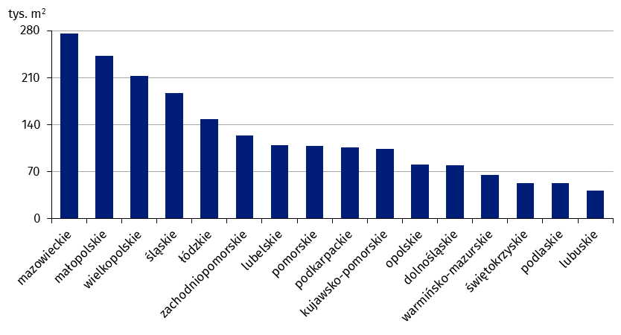**Wykres 5. Powierzchnia użytkowa budynków handlowo-usługowych oddanych do użytkowania w 2020 roku według województw**

**Budynki przemysłowe**

W 2020 roku wybudowano 979 nowych budynków przemysłowych (spadek o 6,2% w porównaniu z rokiem 2019). Ich łączna powierzchnia użytkowa wyniosła 2 810,9 tys. m2 i była mniejsza o 22,1% niż rok wcześniej. Największy udział w powierzchni budynków przemysłowych posiadały województwa: dolnośląskie (21,8%), wielkopolskie (12,3%) oraz śląskie (9,6%); najmniejszy – województwa: podlaskie (1,8%), warmińsko-mazurskie (1,9%) i lubuskie (2,1%).

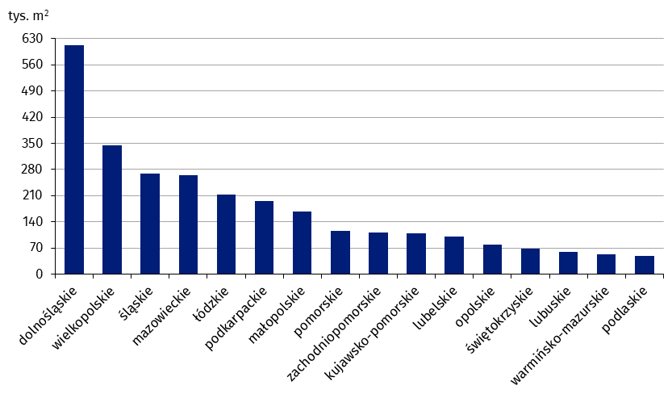**Wykres 6. Powierzchnia użytkowa budynków przemysłowych oddanych do użytkowania  
w 2020 roku według województw**

**Budynki magazynowe[7]**

W analizowanym okresie przekazano do użytkowania 2 261 nowych budynków magazynowych (o 3,9% mniej niż przed rokiem). Łączna powierzchnia użytkowa tego rodzaju budynków zmniejszyła się względem poprzedniego roku o 3,6% i wyniosła 4 236,0 tys. m2, osiągając największą wartość w województwach: mazowieckim (20,4% udziału w kraju), śląskim (14,0%) i dolnośląskim (13,8%). Najmniejszą powierzchnię odnotowano w: świętokrzyskim (0,7%) oraz podlaskim (1,2%) i opolskim (1,6%).

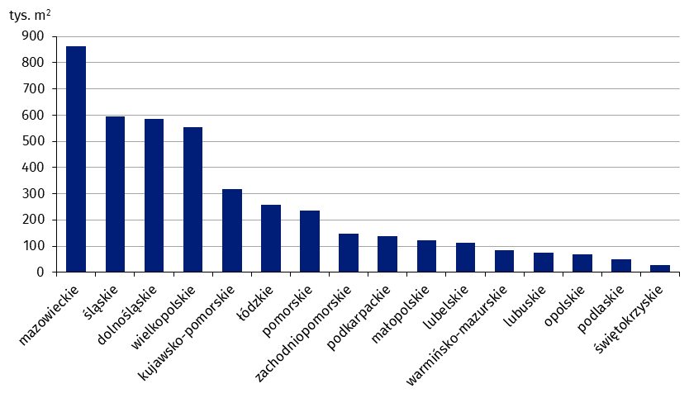**Wykres 7. Powierzchnia użytkowa budynków magazynowych oddanych do użytkowania  
w 2020 roku według województw**

**Budynki gospodarstw rolnych**

W 2020 roku wybudowano 6 512 nowych budynków gospodarstw rolnych – o 4,1% mniej niż w roku poprzednim. Łączna powierzchnia użytkowa tego typu budynków wyniosła 2 942,6 tys. m2 (wzrost o 2,1% r/r). Największym udziałem powierzchni w wartości ogólnopolskiej cechowały się województwa: mazowieckie (27,0%), wielkopolskie (19,4%) i podlaskie (9,9%), najmniejszym: lubuskie (0,6%), podkarpackie (1,2%) i dolnośląskie (1,4%).

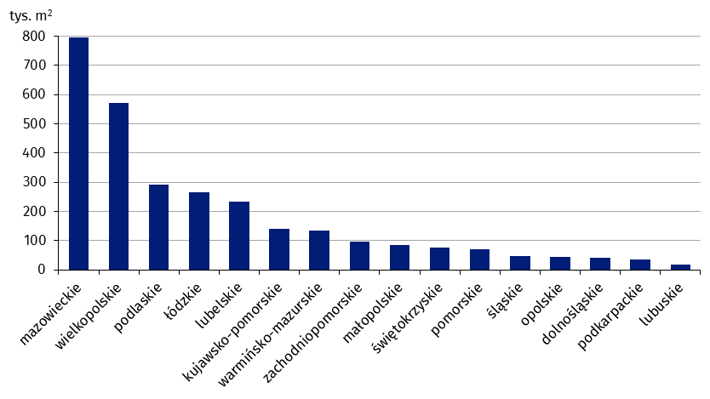**Wykres 8. Powierzchnia użytkowa budynków gospodarstw rolnych oddanych do użytkowania w 2020 roku według województw**

Pozwolenia na budowę nowych budynków niemieszkalnych

Największy udział (43,2%) w powierzchni użytkowej nowych budynków niemieszkalnych, na których budowę wydano pozwolenia, miały budynki przemysłowe i magazynowe

W 2020 roku wydano **pozwolenia na budowę** 30 028 nowych budynków niemieszkalnych o łącznej powierzchni użytkowej 15 996,2 tys. m². W porównaniu z rokiem poprzednim odnotowano spadki liczby oraz powierzchni budynków (odpowiednio o 9,1% i 10,0%). Wzrost planowanej do wybudowania powierzchni użytkowej nowych budynków niemieszkalnych odnotowano w przypadku ogólnodostępnych obiektów kulturalnych, budynków o charakterze edukacyjnym, budynków szpitali i zakładów opieki medycznej oraz budynków kultury fizycznej (o 16,0%), budynków biurowych (o 11,9%), a także budynków transportu i łączności (o 10,3%). Pozostałe kategorie budynków charakteryzowały spadki – największe w przypadku budynków handlowo-usługowych (o 24,1%), a także pozostałych budynków niemieszkalnych (o 17,8%). W strukturze powierzchni użytkowej nowych budynków, na budowę których wydano pozwolenia, dominowały budynki przemysłowe i magazynowe (43,2%), pozostałe budynki niemieszkalne (22,9%) oraz budynki handlowo-usługowe (12,3%).

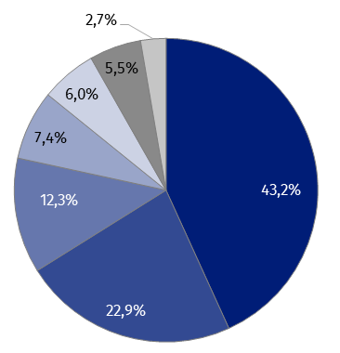**Wykres 9. Struktura powierzchni użytkowej nowych budynków niemieszkalnych, na których  
budowę wydano pozwolenia w 2020 roku**

* budynki przemysłowe i magazynowe (PKOB 125)
* pozostałe budynki niemieszkalne (PKOB 127)
* budynki handlowo-usługowe (PKOB 123)
* budynki biurowe (PKOB 122)
* ogólnodostępne obiekty kulturalne, budynki o charakterze edukacyjnym, budynki szpitali i zakładów opieki medycznej oraz budynki kultury fizycznej (PKOB 126)
* hotele i budynki zakwaterowania turystycznego (PKOB 121)
* budynki transportu i łączności (PKOB 124)

Według wydanych pozwoleń największą powierzchnię nowych budynków niemieszkalnych planuje się wybudować w województwach: wielkopolskim (2 334,6 tys. m2), mazowieckim (2 143,4 tys. m2), śląskim (1 629,4 tys. m2) i łódzkim (1 301,7 tys. m2). Łączna powierzchnia użytkowa dla wymienionych województw stanowiła 46,3% ogółu planowanej do wybudowania powierzchni. Najmniejszą powierzchnię użytkową nowych budynków niemieszkalnych zanotowano w: świętokrzyskim (303,3 tys. m2), opolskim (327,3 tys. m2) oraz lubuskim (492,8 tys. m2). Wzrost planowanej do wybudowania powierzchni w stosunku do analogicznego okresu roku poprzedniego zanotowano w województwie wielkopolskim (o 17,5%) i małopolskim (o 11,1%).

**Wykres 10. Powierzchnia użytkowa nowych budynków niemieszkalnych, na których budowę  
wydano pozwolenia w 2020 roku według województw**

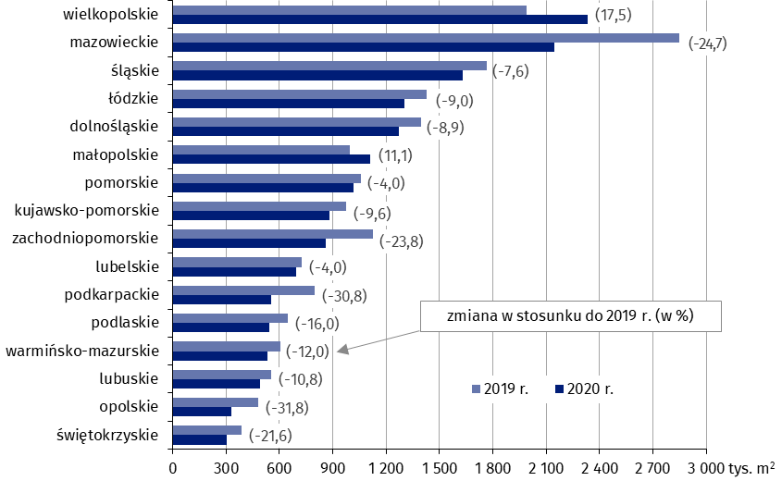

W rozpatrywanym okresie wydano 51 703 pozwolenia na budowę lub dokonano zgłoszenia z projektem budowlanym budowy nowych obiektów inżynierii lądowej i wodnej, co stanowiło wzrost o 0,9% w stosunku do 2019 roku.

W przypadku cytowania danych Głównego Urzędu Statystycznego prosimy o zamieszczenie informacji: „Źródło danych GUS”, a w przypadku publikowania obliczeń dokonanych na danych opublikowanych przez GUS prosimy o zamieszczenie informacji: „Opracowanie własne na podstawie danych GUS”.

|  |  |
| --- | --- |
| Opracowanie merytoryczne:  **Urząd Statystyczny w Lublinie** **Dyrektor Krzysztof Markowski**Tel: 81 533 20 52 | Rozpowszechnianie: **Rzecznik Prasowy Prezesa GUS** **Karolina Banaszek**Tel: 695 255 011 |

|  |  |  |
| --- | --- | --- |
| **Wydział Współpracy z Mediami**  Tel:22 608 34 91, 22 608 38 04  **e-mail:** [**obslugaprasowa@stat.gov.pl**](mailto:obslugaprasowa@stat.gov.pl) |  | www.stat.gov.pl |
|  | @GUS_STAT |
|  | @GlownyUrzadStatystyczny |

**Powiązane opracowania**

[Biuletyn Statystyczny](http://stat.gov.pl/obszary-tematyczne/inne-opracowania/informacje-o-sytuacji-spoleczno-gospodarczej/publikacja,4.html" \o "Biuletyn Statystyczny)

[Sytuacja społeczno-gospodarcza kraju](http://stat.gov.pl/obszary-tematyczne/inne-opracowania/informacje-o-sytuacji-spoleczno-gospodarczej/publikacja,1.html)

[Efekty działalności budowlanej](http://stat.gov.pl/obszary-tematyczne/przemysl-budownictwo-srodki-trwale/budownictwo/publikacja,3.html)

[Budownictwo mieszkaniowe](https://stat.gov.pl/obszary-tematyczne/przemysl-budownictwo-srodki-trwale/budownictwo/publikacja,5.html)

**Temat dostępny w bazach danych**

[Dziedzinowa Baza Wiedzy Budownictwo](http://swaid.stat.gov.pl/SitePagesDBW/Budownictwo.aspx)

[Bank Danych Lokalnych](https://bdl.stat.gov.pl/BDL/start)

**Ważniejsze pojęcia dostępne w słowniku**

[Budynek oddany do użytkowania](https://stat.gov.pl/metainformacje/slownik-pojec/pojecia-stosowane-w-statystyce-publicznej/942,pojecie.html)

[Budynek mieszkalny oddany do użytkowania](https://stat.gov.pl/metainformacje/slownik-pojec/pojecia-stosowane-w-statystyce-publicznej/3175,pojecie.html)

[Budynek niemieszkalny oddany do użytkowania](http://stat.gov.pl/metainformacje/slownik-pojec/pojecia-stosowane-w-statystyce-publicznej/3176,pojecie.html)

[Obiekty inżynierii lądowej i wodnej](http://stat.gov.pl/metainformacje/slownik-pojec/pojecia-stosowane-w-statystyce-publicznej/1743,pojecie.html)

[Pozwolenie na budowę i zgłoszenie z projektem budowlanym](http://stat.gov.pl/metainformacje/slownik-pojec/pojecia-stosowane-w-statystyce-publicznej/329,pojecie.html)

[Powierzchnia użytkowa budynku](https://stat.gov.pl/metainformacje/slownik-pojec/pojecia-stosowane-w-statystyce-publicznej/1311,pojecie.html)

[Kubatura budynku](https://stat.gov.pl/metainformacje/slownik-pojec/pojecia-stosowane-w-statystyce-publicznej/168,pojecie.html)

1. Dane mogą ulec zmianie po ostatecznym ich opracowaniu.
2. Liczba ludności – stan na 30.06.2020 r.
3. Realizowane przez różnych inwestorów z zamiarem krótkoterminowego lub długoterminowego wynajmu mieszkań, w tym na podstawie umów najmu instytucjonalnego z dojściem do własności.
4. Ilekroć w notatce jest mowa o liczbie nowych budynków mieszkalnych, dane odnoszą się do budynków oddanych w całości lub jako pierwsza część. W przypadku przeciętnego czasu budowy oraz kubatury nowych budynków mieszkalnych, a także liczby i powierzchni użytkowej znajdujących się w nich mieszkań, ujęto również dane dotyczące budynków oddanych jako kolejna lub ostatnia część.
5. Dane prezentowane są łącznie z domami letnimi i domkami wypoczynkowymi oraz rezydencjami wiejskimi nieprzystosowanymi do stałego zamieszkania.
6. Ilekroć w notatce jest mowa o powierzchni użytkowej budynków niemieszkalnych oddanych do użytkowania należy przez to rozumieć sumę powierzchni budynków nowych oraz nowopowstałych części budynków rozbudowanych.
7. Pełna nazwa klasy PKOB brzmi: *Zbiorniki, silosy i budynki magazynowe.*